Tarea - TIA-06 (Unidad 3 - Tarea 2)
Manipular bases de datos utilizando Sistemas Gestores de Bases de Datos-SGBD para la gestión de la información almacenada.

- Tarea en Equipo
- Peso: 20%
- Práctica. Caso de Estudio
- DML - Manipulación de Datos
- Proyecto de Aula

MIEMBROS DEL EQUIPO:
- Líder: Nicolás Andrés Álvarez
- Miembro: Jeans Piaget Murillo Caicedo
- Miembro: Julian Londoño Lopez
Descripción de la Tarea

1. Contextualización
En el desarrollo del proyecto del sistema apícola, se ha identificado que uno de los principales riesgos en la construcción de sistemas de información no radica únicamente en la implementación técnica, sino en errores arrastrados desde las etapas iniciales del modelado conceptual y lógico. En este mismo orden de ideas, esos errores se pueden evidenciar en el modelo físico y afectar la manipulación de los datos y la construcción de consultas:
- Una base de datos física mal relacionada (referencias entre tablas)
- Sin controles para evitar inconsistencias y embasuramiento de datos
Estos problemas impactan directamente la calidad de la información, generando bases de datos:
- Vulnerables
- Inconsistentes y difíciles de mantener
- Ineficientes y de baja calidad
- Propensas a errores en consultas
Por esta razón, antes de iniciar la implementación física, es obligatorio realizar un proceso de: Revisión, corrección y mejora del modelo físico. Este proceso debe garantizar que la base de datos física sea:
- Coherente y correcta estructuralmente
- Protegida para evitar inconsistencias durante procesos de actualización
- Amigable y flexible para realizar consultas con información de calidad
En este contexto, el reto consiste en tomar el modelo físico previamente construido para el sistema apícola y transformarlo en un modelo completamente funcional, implementado en un SGBD, para poder realizar operaciones de inserción, modificación, eliminación y consultas a través del lenguaje de manipulación de datos (DML).
Es importante que al final se realicen pruebas para verificar el cumplimiento de las propiedades ACID (Véase Anexo A)

2. Propósito de la Tarea
El objetivo de esta tarea es que los estudiantes:
- Detecten errores en su propio modelo físico y corregirlos. Justifiquen mejoras
- Realicen correctamente operaciones DML: INSERT, DELETE, UPDATE y SELECT
- Implementen operaciones DML en un SGBD (PostgreSQL en este caso)
- Implementen de vistas (VIEWS)
- Utilicen el relacionamiento entre tablas (JOIN), Funciones de agregación y consultas con parámetros.
- Verifiquen las propiedades ACID para establecer la calidad del modelo propuesto

3. Instrucciones de realización de la tarea
Experimentar en el SGBD establecido (PostgreSQL), de acuerdo con las necesidades de la red apícola. Luego, utilizando una herramienta gráfica (pgAdmin4), se enfocarán en la correcta manipulación del modelo, prestando especial atención al correcto funcionamiento de las instrucciones de inserción, actualización, eliminación y consulta. El proceso incluye una etapa de presentación y justificación de las decisiones de modelado, que permitirán la retroalimentación grupal guiada por el docente, para refinar el trabajo antes de la entrega final. Para evidenciar su aprendizaje, deberán organizar su trabajo en un repositorio de Git que contendrá varios entregables clave:
- Un informe técnico que justifique sus decisiones. Nota: Debe incluir las mejoras realizadas al Modelo Físico para permitir las consultas realizadas. Inventario de tablas definitivo
- El conjunto de scripts de manipulación solicitados en los formatos de plantilla suministrados.
- Análisis de los resultados, conclusiones generales y reflexiones individuales
- Un video corto donde sustenten el trabajo realizado y las conclusiones individuales que reflejen su aprendizaje personal.

Esta tarea les permitirá desarrollar competencias esenciales como el reconocimiento de sentencias DML y la implementación operaciones de manipulación de una base de datos, habilidades fundamentales para cualquier desarrollador de software. Adicionalmente, tendrá la oportunidad de realizar operaciones de auditoría a la base de datos para verificar su validez y calidad.

4. Criterios de entrega y valoración de la tarea
Los entregables finales para esta tarea, serán almacenados bajo la siguiente arquitectura: Carpeta raíz: Tarea 6. En esta carpeta estarán dos carpetas con los entregables: Informe, Resultados, Scripts y Video.
Carpetas | Contenido requerido | Observaciones
/tarea 6 | Todas las subcarpetas y archivos de la tarea. | No aplica
tarea 6/Informe | Informe detallado (plantilla suministrada) | .pdf
tarea 6/Scripts | Script de creación de la base de datos  Script de poblamiento de la base de datos  Scripts de manipulación de la base de datos  Scripts de verificación de propiedades ACID | .sql
tarea 6/video | Video corto (5-10 minutos) con todos los miembros explicando una parte del trabajo y las conclusiones individuales. | Enlace a YouTube
Informe con resultados
Equipo “1”
(TIA-6: Unidad 3 - Tarea 2)

1.- Inventario final de tablas del sistema de información

Cuadro. Inventario de Tablas definitivas de la Base de Datos
Nro | Tabla | Descripción | Tipo | Tablas Relacionadas
1 | rol | Almacena los roles de usuarios dentro del sistema apícola | E | 2,4,5
2 | apicultor | Guarda la información de los apicultores registrados en el sistema. | E | 1,3,15
3 | apiario | Contiene los datos de ubicación y administración de los apiarios. | E | 2,6,7,10
4 | consumidor | Registra la información de los consumidores que realizan pedidos. | E | 1,13
5 | entidad_gubernamental | Almacena las entidades encargadas de certificaciones y supervisión. | E | 1,15
6 | colmena | Guarda la información de las colmenas pertenecientes a un apiario. | E | 3,18
7 | sensor iot | Registra los sensores instalados en los apiarios para monitoreo ambiental. | E | 3,8
8 | registro_ambiental | Almacena registros de temperatura, humedad y alertas ambientales. | E | 7,9
9 | alerta | Contiene las alertas generadas por condiciones ambientales detectadas. | E | 8
10 | cosecha | Guarda información sobre las cosechas realizadas en los apiarios. | E | 3,11,18
11 | lote | Registra los lotes de producción de miel generados por las cosechas. | E | 10,12,15,17
12 | producto | Almacena los productos derivados de los lotes de producción. | E | 11,16
13 | pedido | Registra los pedidos realizados por los consumidores. | E | 4,14,16
14 | pago | Contiene la información de pagos realizados por los pedidos. | E | 13
15 | certificación | Guarda las certificaciones emitidas para lotes y apicultores. | E | 2,11,5,17
16 | pedido_producto | Tabla intermedia que relaciona pedidos y productos. | R | 12,13
17 | lote_certificacion | Tabla intermedia que relaciona lotes y certificaciones. | R | 11,15
18 | colmena_cosecha | Tabla intermedia que relaciona colmenas y cosechas. | R | 6,10

2.- Script de “creación” de las tablas definitivas Bases de Datos (CREATE)
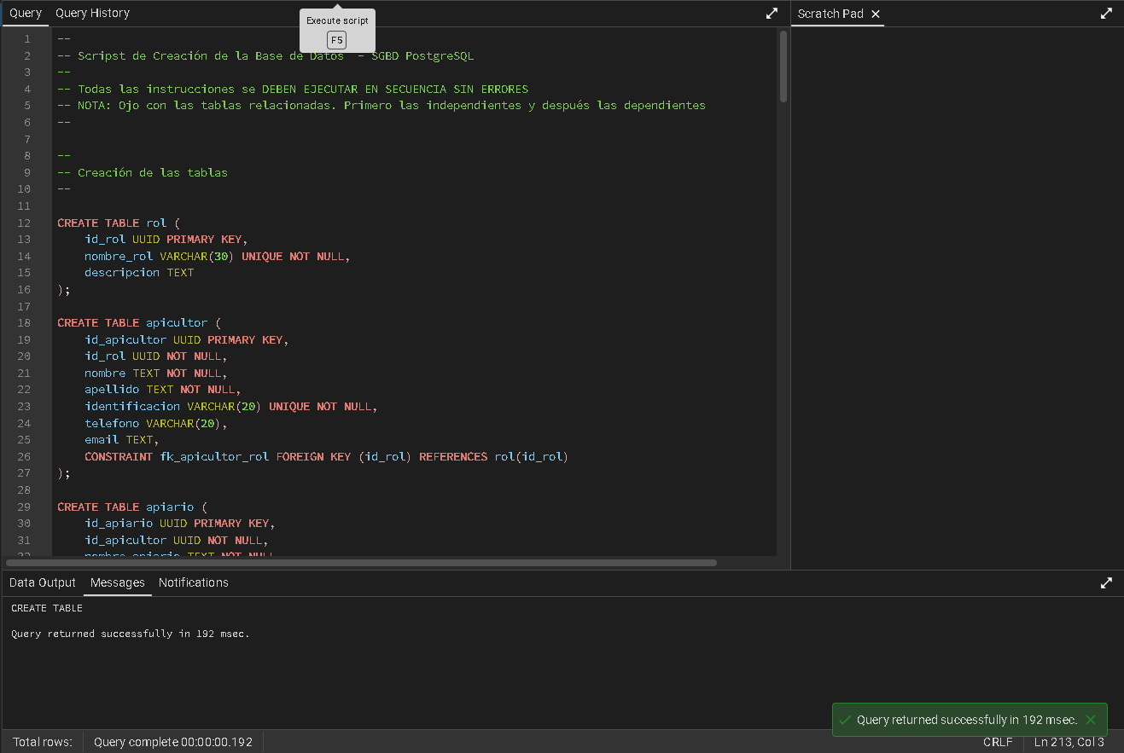

3.- Script de “poblamiento” de la Bases de Datos (INSERT)

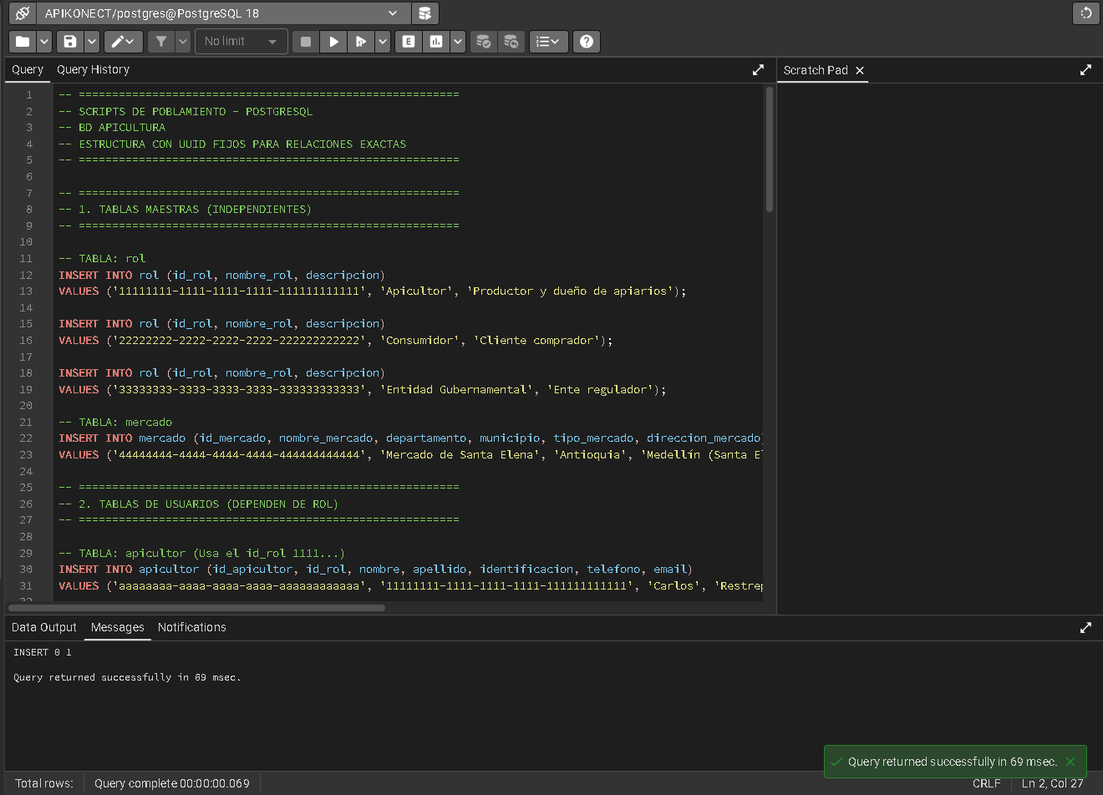

4.-Script de actualización de la información especificada (UPDATE)

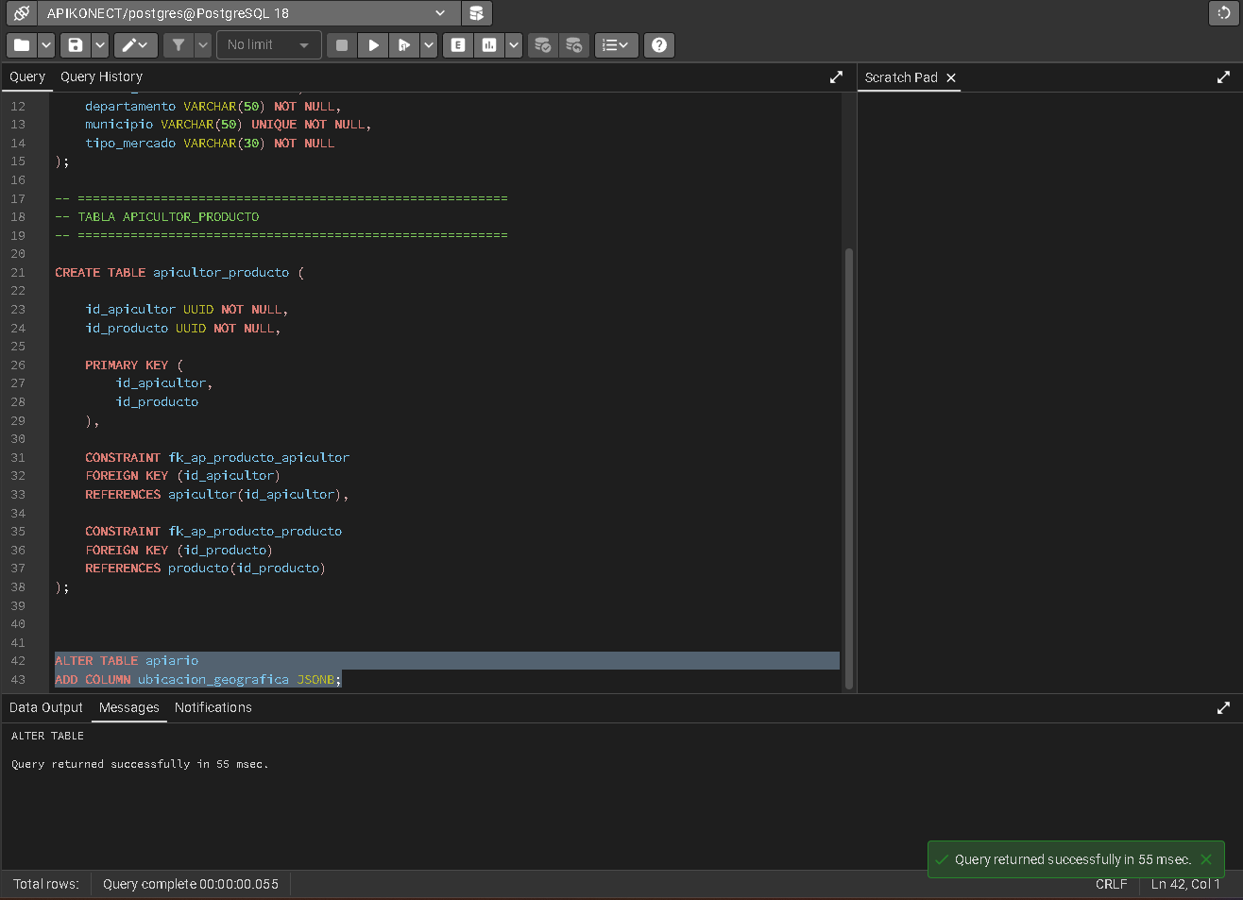

5.-Script de eliminación de la información especificada (DELETE)

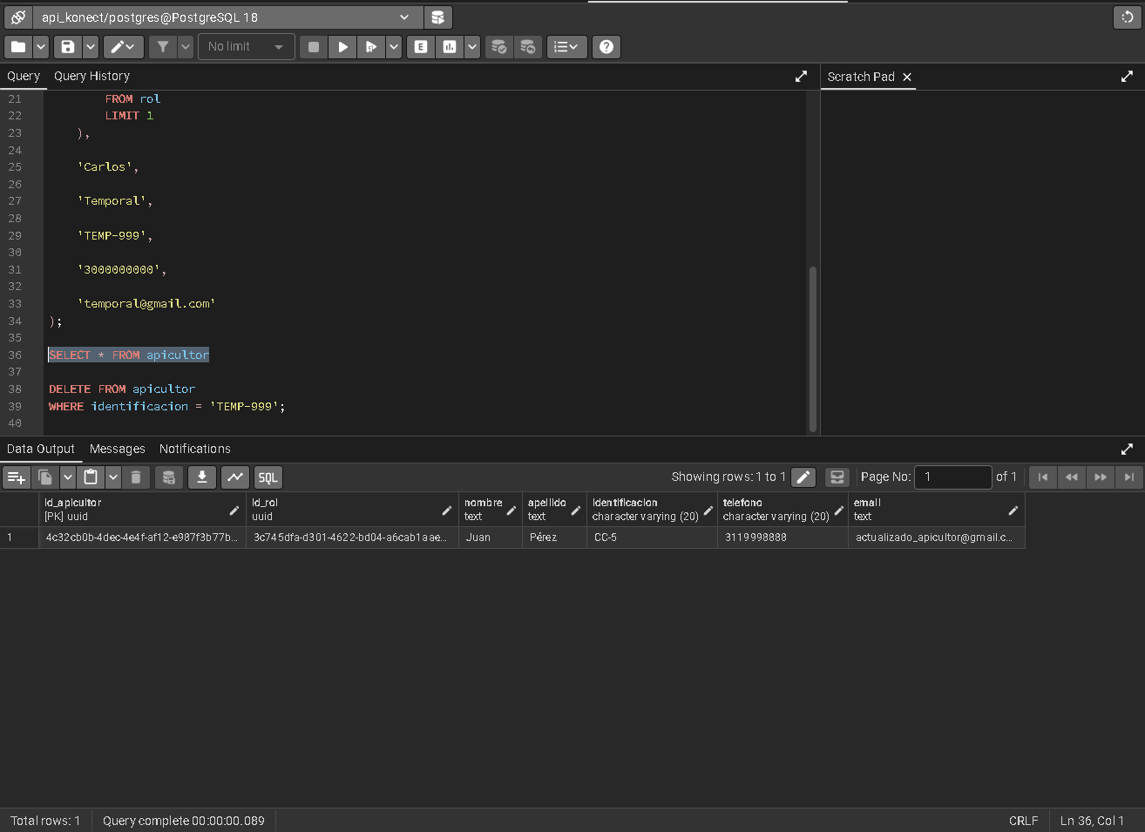

6.- Script de consultas de listados con la información especificada (SELECT).

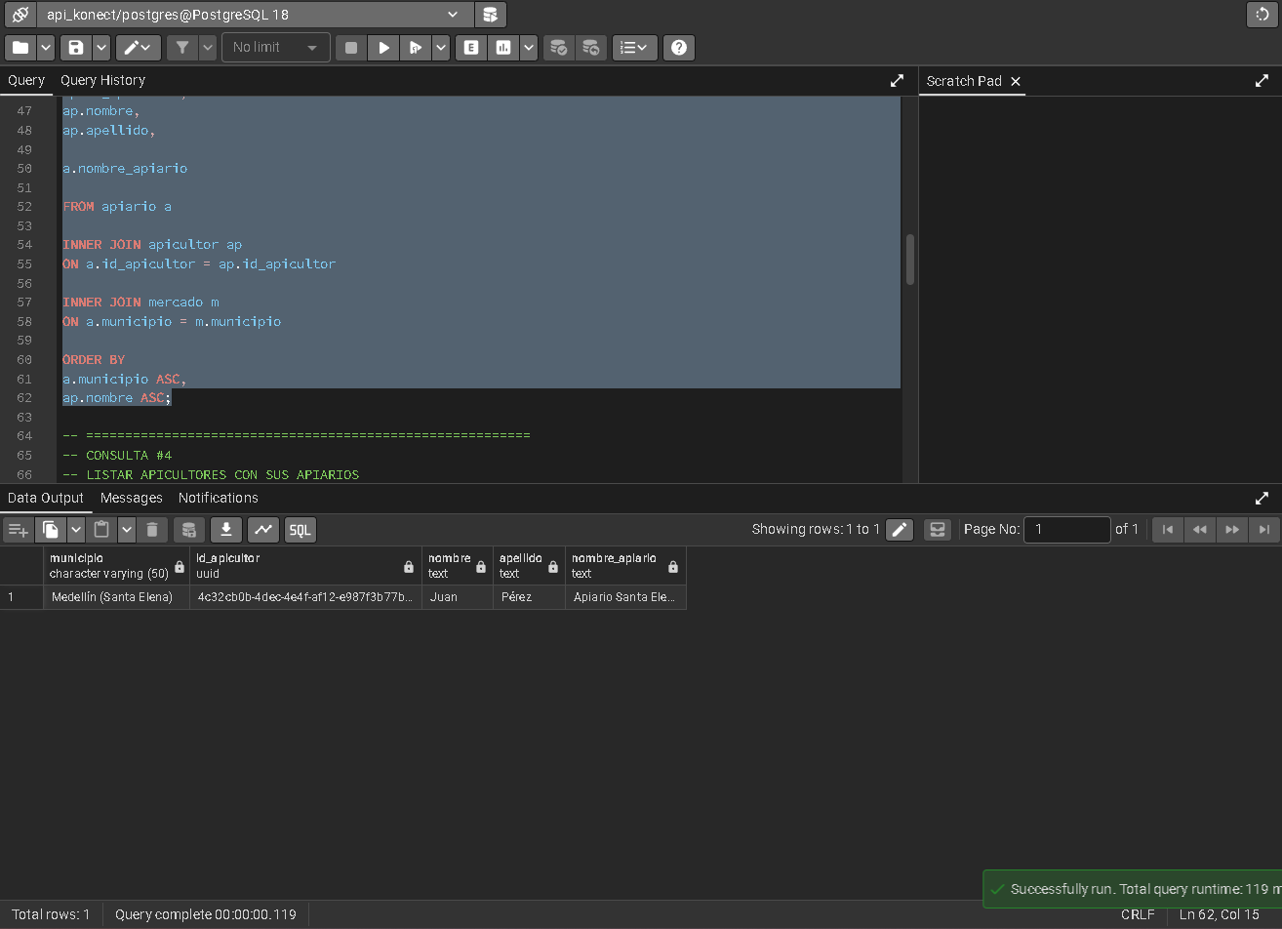

7.- Script de consultas de grupos con la información especificada (GROUP BY y HAVING)

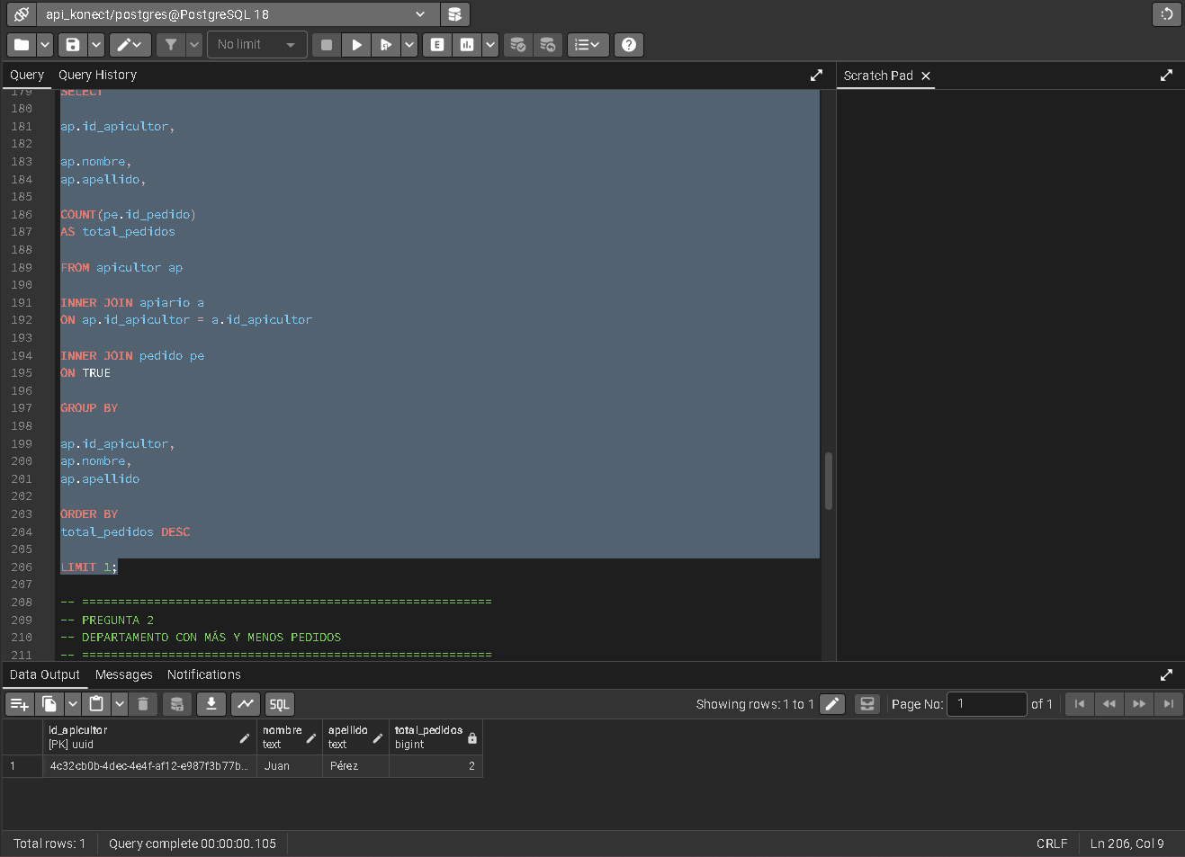

8.- Script de consultas con vistas con la información especificada (VIEW)

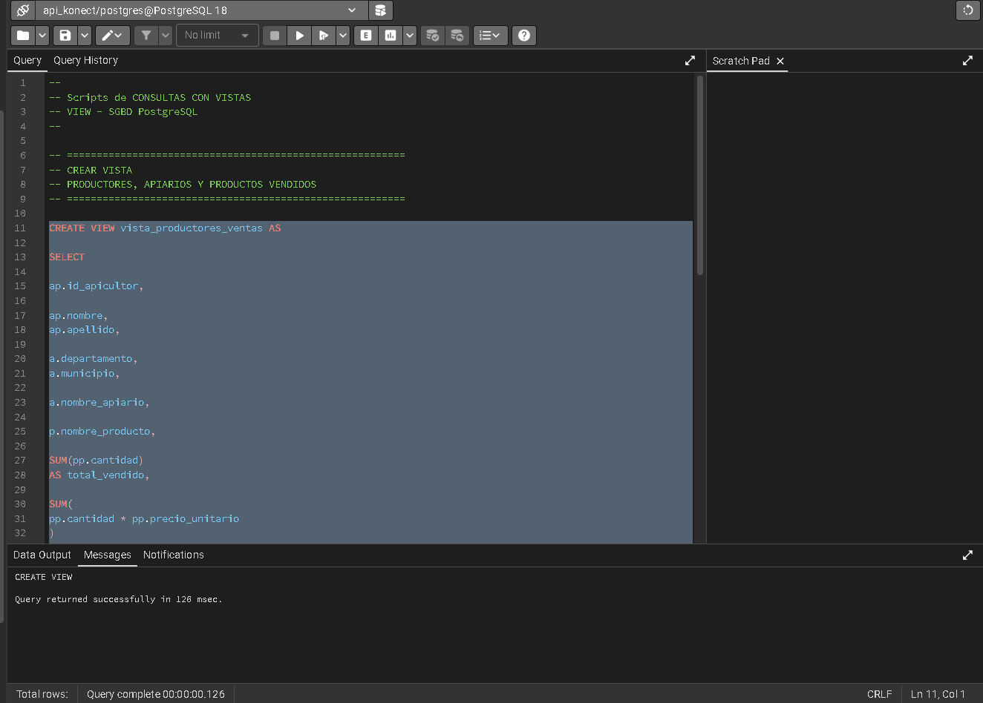

9.- Script de consultas con parámetros con la información especificada (PREPARE)

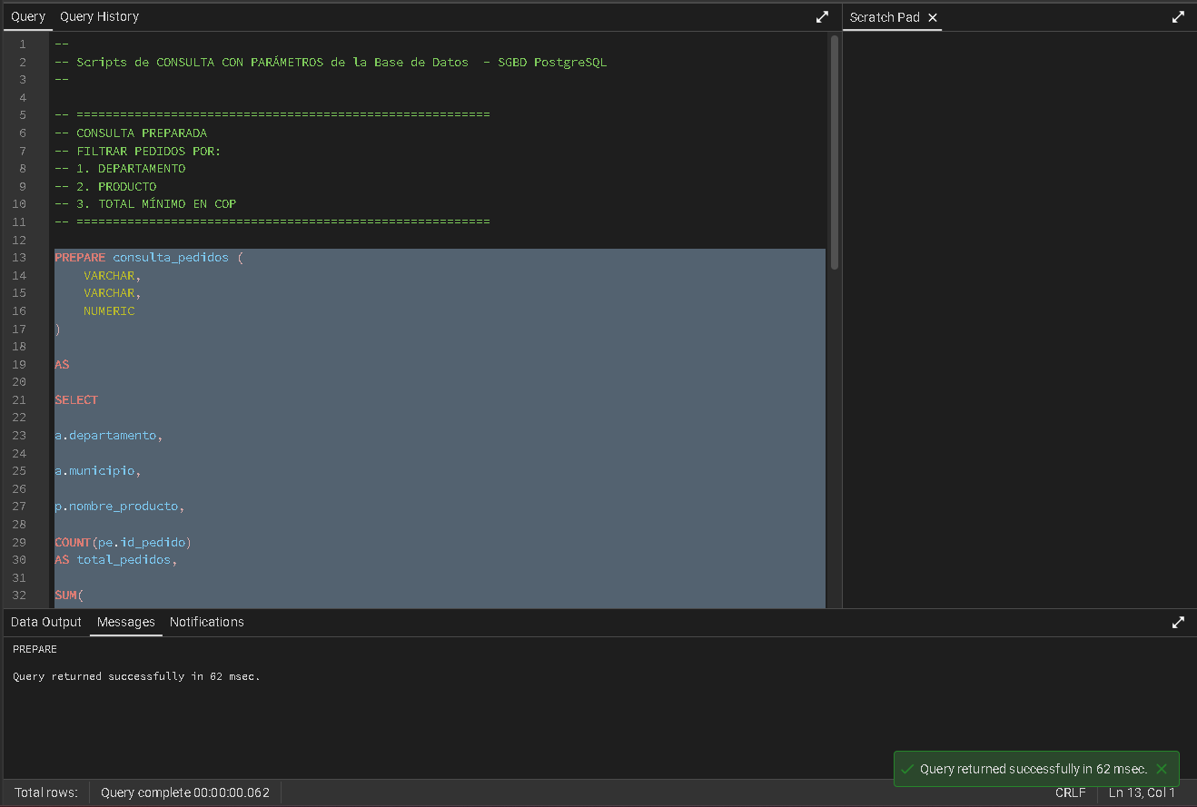

10.- Script de verificación de propiedades ACID

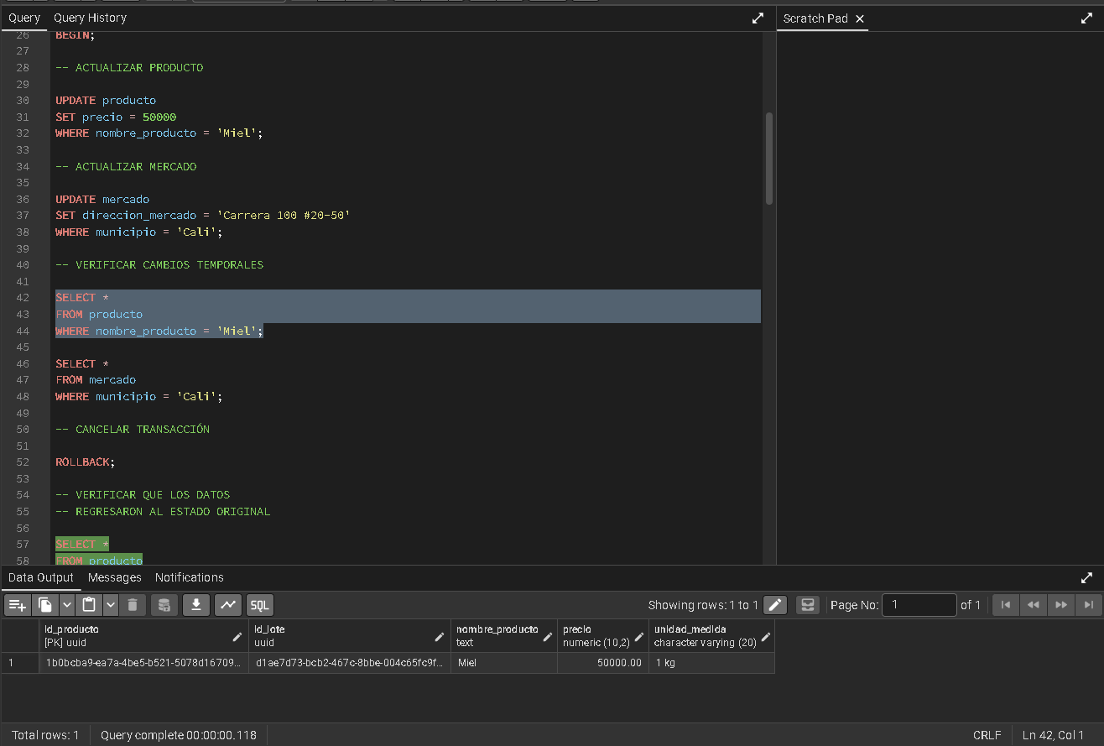

11.- Script de demostración de inserción, actualización y consulta de una dato JSON

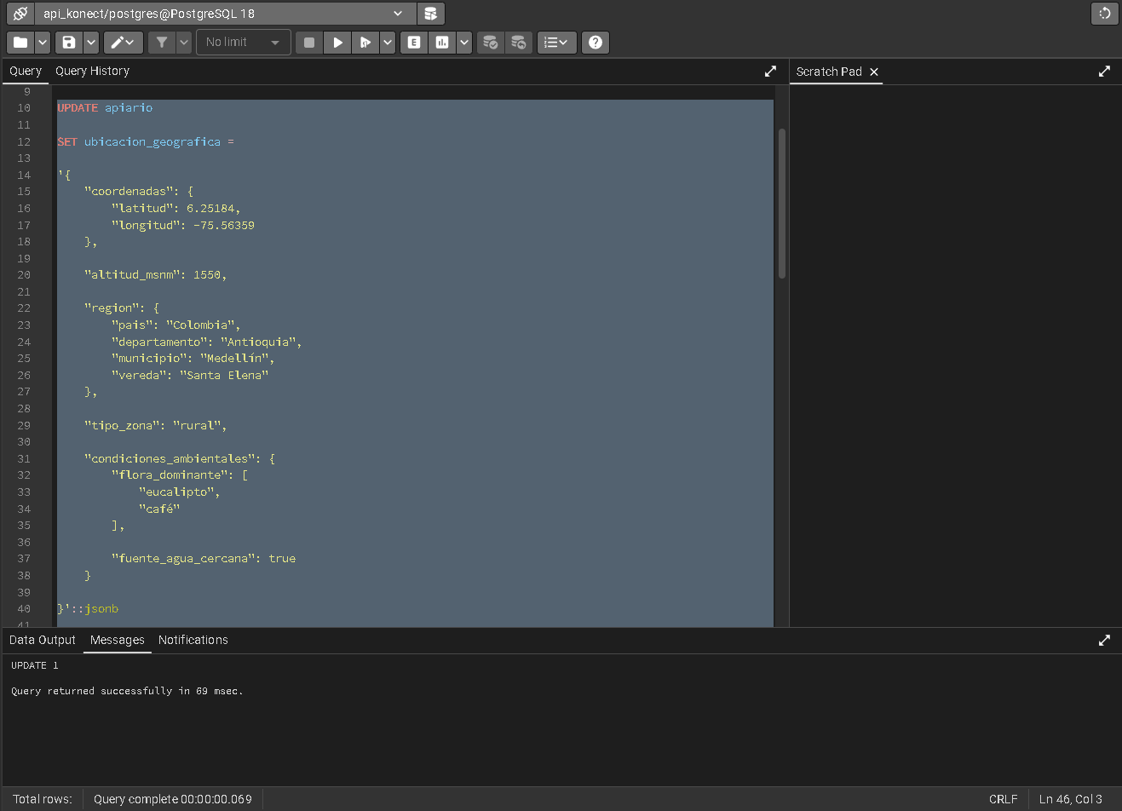

12.- Análisis de resultados
El desarrollo de la base de datos para la gestión del desarrollo apícola permitió aplicar y validar los principales conceptos de gestión de información mediante operaciones DML, las instrucciones INSERT facilitaron el poblamiento de las tablas con datos de apicultores, apiarios, productos, consumidores y pedido, así mismo, los comandos UPDATE y DELETE permitieron mantener la información actualizada y corregir registros cuando fue necesario, respetando las restricciones de integridad definidas en el modelo.

Las consultas realizadas demostraron la utilidad de los JOIN, agrupamientos y funciones de agregación para obtener datos relevantes sobre productores, productos y ventas, como tal, las vistas (VIEW) simplificaron consultas complejas al ofrecer una representación organizada de los datos para su análisis y reutilización.

Las consultas parametrizadas (PREPARE) permitieron ejecutar búsquedas dinámicas utilizando diferentes criterios sin modificar la estructura de la consulta, mejorando la eficiencia y flexibilidad del sistema.

Finalmente, el uso de JSONB en la tabla de apiarios permitió almacenar información geográfica y ambiental de forma flexible, integrando características de bases de datos relacionales y semiestructuradas.

13.- Reflexiones y conclusiones individuales

Conclusión individual de Nicolas Alvarez
Desarrollar este trabajo fue algo bastante retador para mi, pero fue una experiencia interesante, con cada reto me iba adentrando más en el mundo de los datos y veía su complejidad, aprendí a usar algunas herramientas muy valiosas que permiten manejar bases de datos de forma mucho más eficiente y profesional.

Con todo esto también me llevo unas bases sólidas para futuras materias universitarias pero también el conocimiento para abordar retos en otros entornos como el trabajo o un proyecto personal, hubo dificultades pero creo que logramos encontrar un modo de resolverlo.

Por último el modelo de datos es indispensable, porque es como un mapa para guiarnos a llevar el uso de esta tecnología y conceptos como el modelo conceptual, lógico y físico para crear una solución estructurada que logre cumplir con los objetivos con los que esta se planteó desde un inicio, los cuales son tener una red capaz de conectar tanto a productores como consumidores, garantizar la trazabilidad del comercio e impulsar el mercado rural apícola.

Conclusión Personal Julian Londoño

Al desarrollar este proyecto pude darme cuenta de que una base de datos es mucho más que un conjunto de tablas y registros. Durante el proceso aprendí a analizar una situación real, identificar las entidades involucradas y establecer las relaciones necesarias para organizar la información de manera lógica y eficiente. Aunque en algunos momentos surgieron dificultades, estas me permitieron fortalecer mis conocimientos y comprender mejor el funcionamiento de PostgreSQL y el diseño de bases de datos relacionales.

Personalmente, considero que este trabajo fue una experiencia muy enriquecedora porque me permitió aplicar conceptos que normalmente se estudian de forma teórica y llevarlos a un caso práctico relacionado con la apicultura. Además, comprendí la importancia que tiene la tecnología para apoyar sectores productivos, facilitando el control de la información, el seguimiento de procesos y la toma de decisiones.

Finalmente, este proyecto me ayudó a desarrollar habilidades de análisis, organización y resolución de problemas, además de reforzar mi interés por el desarrollo de software y las bases de datos. Me queda la satisfacción de haber construido una solución funcional y de haber adquirido conocimientos que serán de gran utilidad en mi formación como ingeniero de software.

Conclusión Individual – Jeans Murillo

El desarrollo de este proyecto me permitió fortalecer mis conocimientos sobre el diseño, implementación y administración de bases de datos en PostgreSQL. Durante la realización de las diferentes actividades aprendí la importancia de construir un modelo de datos adecuado, ya que este sirve como base para garantizar la integridad, consistencia y organización de la información. También puede aplicar operaciones DML, consultas avanzadas, vistas, consultas parametrizadas y el manejo de datos JSON, comprendiendo su utilidad en escenarios reales.

14.- Informe (calidad de presentación y respeto de los requerimientos)

A la hora de realizar el informe se procuró tener claridad y orden en cada paso, presentar las evidencias (pantallazos) de forma legible y organizada, redactar las conclusiones individuales y análisis con especial cuidado en la gramática y coherencia, se tuvo en cuenta las instrucciones de cada ítem para cumplir en su totalidad con los requerimientos.

El formato de nombre para los archivos se mantuvo igual tanto para el video como el informe, así como las rúbricas de evaluación para estos documentos,

15.- Video de Sustentación


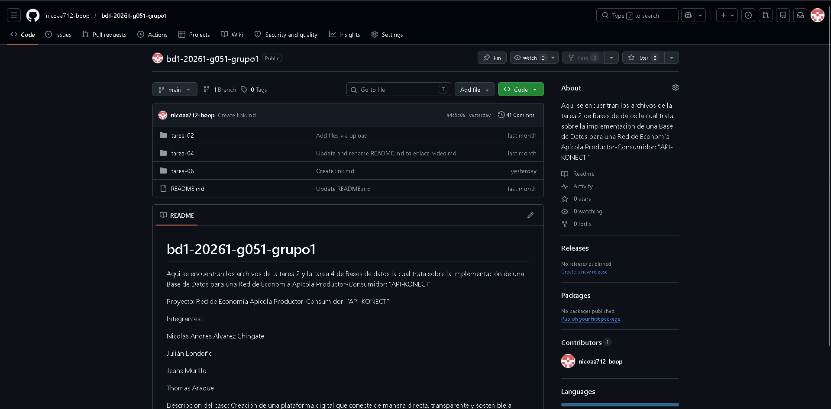
16.- Repositorio GIT

Rúbrica: Criterios de Evaluación de la Tarea
# | Ítems Tarea |  | Peso | Cal
1 | Inventario de tablas definitivo (corregido, si aplica) |  | 10
2 | Script de creación de la base de datos (CREATE) |  | 30
3 | Script de “poblamiento” de las tablas especificadas (INSERT) |  | 80
4 | Script de actualización de la información especificada (UPDATE) |  | 10
5 | Script de eliminación de la información especificada (DELETE) |  | 10
6 | Script de consultas de listados con la información especificada (SELECT). |  | 70
7 | Script de consultas de grupos con la información especificada (SELECT) |  | 80
8 | Script de consultas con vistas con la información especificada (VIEW) |  | 20
9 | Script de consultas con parámetros con la información especificada (PREPARE) |  | 30
10 | Script de verifciación de propiedades ACID |  | 40
11 | Script de demostración de inserción, actualización y consulta de una dato JSON |  | 10
12 | Análisis de resultados (en equipo - 300 palabras mínimo) |  | 20
13 | Reflexiones y Conclusiones individuales (300 palabras mínimo) |  | 30
14 | Informe: Uso de Plantillas, Estructura, Contenido y Calidad de presentación |  | 40
15 | Video de Sustentación |  | 150
16 | Repositorio GIT |  | 20
 | NOTA = xx/500 = | Total | 650

ANEXO A
Propiedades ACID
Propiedad | Descripción | Ejemplo
ATOMICIDAD  (Atomicity) | Una transacción:  - ✔ se ejecuta completamente  - ❌ o no se ejecuta en absoluto  “O todo o nada” | BEGIN;  UPDATE cuenta SET saldo = saldo - 100  WHERE id = 1;  UPDATE cuenta SET saldo = saldo + 100  WHERE id = 2;  ROLLBACK;  Resultado: no pasó nada
CONSISTENCIA  (Consistency) | La base de datos siempre pasa de un estado válido a otro válido.  - Se respetan reglas:  - claves primarias  - claves foráneas  - CHECK  - tipos de datos  “Datos válidos” | INSERT INTO paciente (id_paciente) VALUES (NULL);  Resultado: ❌ Falla si hay restricción → mantiene consistencia
AISLAMIENTO  (Isolation) | Las transacciones no se “estorban” entre sí.  - Cada usuario ve su propia transacción  - Evita problemas como:  - lecturas sucias  - lecturas fantasma  “Transacciones independientes” | Ejemplo conceptual  - Usuario A actualiza datos  - Usuario B no ve cambios hasta que A haga COMMIT
DURABILIDAD  (Durability) | “Si se guardó, se queda guardado”  “Persistencia”  “COMMIT no es solo guardar…  es una promesa de que nunca se perderá.” | BEGIN;  INSERT INTO prueba_durabilidad (mensaje)  VALUES ('Dato importante - no se debe perder');  COMMIT;  Resultado: ✔ Los datos sobreviven:  - caídas del sistema  - reinicios  - fallos

“ACID es lo que evita que tu base de datos se convierta en caos.”

ANEXO B
Cuadro Departamento-Municipios de Apiarios
Departamento | Municipio | Total Municipios | Productores | Apiarios | Consumidores
Antioquia | Caucasia | 5 | 2 | 3 | 50
 | El Bagre |  | 2 | 3 | 50
 | Zaragoza |  | 2 | 3 | 50
 | Santa Fe de Antioquia |  | 3 | 5 | 50
 | Medellín (Santa Elena) |  | 5 | 10 | 100
Cundinamarca | Fusagasugá | 5 | 3 | 5 | 50
 | Girardot |  | 2 | 5 | 50
 | Ubaté |  | 3 | 3 | 50
 | Zipaquirá |  | 3 | 5 | 50
 | La Mesa |  | 1 | 3 | 50
Boyacá | Tunja | 5 | 4 | 10 | 50
 | Duitama |  | 3 | 3 | 50
 | Sogamoso |  | 2 | 5 | 50
 | Chiquinquirá |  | 1 | 3 | 50
 | Paipa |  | 1 | 3 | 50
Santander | Bucaramanga | 4 | 4 | 8 | 50
 | San Gil |  | 1 | 3 | 50
 | Socorro |  | 2 | 3 | 50
 | Barbosa |  | 1 | 3 | 50
Huila | Neiva | 4 | 4 | 10 | 50
 | Pitalito |  | 1 | 3 | 50
 | Garzón |  | 2 | 3 | 50
 | La Plata |  | 2 | 3 | 50
Meta | Villavicencio | 3 | 4 | 9 | 50
 | Granada |  | 2 | 3 | 50
 | Acacías |  | 3 | 3 | 50
Córdoba | Montería | 3 | 3 | 8 | 50
 | Planeta Rica |  | 1 | 3 | 50
 | Sahagún |  | 1 | 3 | 50
Sucre | Sincelejo | 3 | 3 | 9 | 50
 | Corozal |  | 3 | 6 | 50
 | Sampués |  | 1 | 3 | 50
Magdalena | Santa Marta | 3 | 4 | 9 | 50
 | Ciénaga |  | 3 | 5 | 50
 | Fundación |  | 3 | 5 | 50
Valle del Cauca | Cali | 4 | 5 | 8 | 50
 | Palmira |  | 3 | 6 | 50
 | Buga |  | 3 | 7 | 50
 | Tuluá |  | 4 | 8 | 50
 | TOTALES | 37 | 100 | 200 | 2000

ANEXO C
Cuadro de Productos con unidad de medida y costo aproximado (solo para ejercico académico)
Código | Producto | Unidad típica | Precio aproximado (COP)
100 | 🍯 Miel | 1 kg | $25.000
200 | 🌼 Polen | 250 g | $20.000
300 | 🧴 Propóleo | 30 ml (extracto) | $35.000
400 | 👑 Jalea Real | 10–20 g | $40.000
500 | 🕯 Cera | 1 kg | $30.000
600 | 🐝 Apitoxina | 1 g | $300.000

ANEXO D
Especificaciones de Pedidos
- Se está lanzando la Red Apícola apenas.
- No todos los productores elaboran los 6 productos. Usted los asignará libremente.
- Usted registrará 2000 pedidos libremente. Deben haber pedidos en todos los departamentos pero no necesariamente en todos los municipios.
  - Antioquia
  - Cundinamarca
  - Boyacá
  - Santander
  - Huila
  - Meta
  - Córdoba
  - Sucre
  - Magdalena
  - Valle del Cauca
- Obligatoriamente, deben haber pedidos en los siguientes municipios:
  - Santa Fe de Antioquia
  - Medellín (Santa Elena)
  - Fusagasugá
  - Girardot
  - Tunja
  - Sogamoso
  - Bucaramanga
  - Neiva
  - Villavicencio
  - Monteria
  - Sincelejo
  - Corozal
  - Santa Marta
  - Ciénaga
  - Cali
  - Palmira
- No necesariamente todos los consumidores harán pedidos
- No necesariamente todos los productores recibirán pedidos
- Los pedidos pueden tener uno o más tuplas en el detalle. Usted decide arbitrariamente. Cada tupla de detalle debe incluir el número de pedido, el código de producto, la cantidad y el precio (el precio puede cambiar eventualmente en la tabla productos y se debe conservar la información de venta original)

ANEXO E
Ejemplo de Tabla conm información No Relacional
Tipos de Datos Semi-Estructurados (JSON/JSONB)

Tabla “apiario”
Campo: ubicacion_geografica JSONB
La ubicación no es solo latitud/longitud. En el mundo real incluye:
- Información jerárquica (departamento, municipio)
- Características del terreno
- Tipo de zona (rural/urbana/protegida)
- Metadatos adicionales
Esto hace que sea ideal como estructura semi-estructurada

Ejemplo de JSON
{
"coordenadas": {
"latitud": 6.25184,
"longitud": -75.56359
},
"altitud_msnm": 1550,
"region": {
"pais": "Colombia",
"departamento": "Antioquia",
"municipio": "Medellín",
"vereda": "Santa Elena"
},
"tipo_zona": "rural",
"condiciones_ambientales": {
"flora_dominante": ["eucalipto", "café"],
"fuente_agua_cercana": true
}
}

ANEXO F
Ejemplo de inserción y consulta de datos en la Tabla “apiario”

Inserción de información
INSERT INTO apiario (nombre, ubicacion_geografica)
VALUES
(
'Apiario La Montaña',
'{
"coordenadas": {
"latitud": 6.25184,
"longitud": -75.56359
},
"altitud_msnm": 1550,
"region": {
"pais": "Colombia",
"departamento": "Antioquia",
"municipio": "Medellín",
"vereda": "Santa Elena"
},
"tipo_zona": "rural",
"condiciones_ambientales": {
"flora_dominante": ["eucalipto", "café"],
"fuente_agua_cercana": true
}
}'
),
(
'Apiario El Bosque',
'{
"coordenadas": {
"latitud": 4.7110,
"longitud": -74.0721
},
"altitud_msnm": 2600,
"region": {
"pais": "Colombia",
"departamento": "Cundinamarca",
"municipio": "Bogotá",
"vereda": "Usme"
},
"tipo_zona": "periurbana",
"condiciones_ambientales": {
"flora_dominante": ["pino", "acacia"],
"fuente_agua_cercana": false
}
}'
);

Consultas de verificación
SELECT * FROM apiario
WHERE ubicacion_geografica->'region'->>'departamento' = 'Antioquia';

SELECT * FROM apiario
WHERE (ubicacion_geografica->>'altitud_msnm')::int > 1500;

